ЛАБОРАТОРНА РОБОТА №6
Безпека веб-застосунків: виявлення типових загроз, механізми автентифікації та авторизації.

1. МЕТА РОБОТИ
Метою даної лабораторної роботи є ознайомлення студентів з основними загрозами безпеці веб-застосунків, принципами їх виявлення та методами захисту. Під час виконання роботи ви маєте:
- зрозуміти природу поширених атак (XSS, CSRF, SQL Injection, Clickjacking);
- ознайомитися з сучасними механізмами автентифікації та авторизації (сесії, JWT-токени, OAuth 2.0);
- навчитися правильно обробляти дані, передані через веб-форми;
- створити форму логіну із базовою перевіркою доступу користувачів;
- закріпити навички безпечного програмування у веб-середовищі.

2. ТЕОРЕТИЧНІ ВІДОМОСТІ
2.1. Значення безпеки у веб-застосунках
Безпека є критично важливою складовою функціонування веб-застосунку.
Користувачі взаємодіють із вебсистемами, вводять персональні дані, зберігають файли, здійснюють автентифікацію, передають фінансову чи службову інформацію.
Будь-яка вразливість може призвести до витоку даних, фінансових збитків або повної зупинки роботи системи.
Найчастіше ключовою точкою атаки є:
- поля вводу;
- веб-форми;
- некоректна фільтрація або валідація;
- слабка автентифікація;
- недостатній контроль доступу.

2.2. Найпоширеніші загрози (XSS, CSRF, SQL Injection, Clickjacking)
2.2.1. Cross-Site Scripting (XSS)
XSS — це атака, за якої у сторінку впроваджується шкідливий JavaScript-код, який виконується у браузері користувача. Зловмисник може:
- викрасти сесійний токен;
- підмінити контент;
- виконувати довільні скрипти від імені користувача.
Причина XSS — вивід на сторінку неперевірених даних.

2.2.2. Cross-Site Request Forgery (CSRF)
CSRF — це атака, коли зловмисник змушує автентифікованого користувача виконати небажану дію: наприклад, змінити пароль, видалити дані або зробити транзакцію.
Захист базується на токенах (anti-CSRF token), що додаються до кожної форми.

2.2.3. SQL Injection
SQL Injection — ін’єкція шкідливого SQL-коду через поле вводу.
Атакувальник може:
- переглянути конфіденційні дані;
- видалити таблиці;
- змінити записи у БД.
Причина — підстановка даних у SQL-запит без параметризації.

2.2.4. Clickjacking
Clickjacking — замасковане перенаправлення натискань користувача на приховані елементи. Захист: заголовки X-Frame-Options, Content-Security-Policy.

2.3. Автентифікація та авторизація
Автентифікація — процес підтвердження особи користувача (логін/пароль, токен). Авторизація — перевірка прав доступу (роль, рівень доступу).
Механізми автентифікації
- Сесії (cookies + session storage)
  - Сервер зберігає дані користувача у сесії.
  - Браузер отримує session ID у cookie.
  - Підходить для класичних вебсайтів.
- JWT (JSON Web Token)
  - Токен зберігається на клієнті.
  - Сервер не зберігає стан (stateless).
  - Використовується у SPA, мобільних застосунках.
- OAuth 2.0
  - Авторизація через сторонній сервіс: Google, GitHub, Facebook.
  - Використовується для fintech, корпоративних сервісів.

2.4. Створення безпечної форми логіну
Базові вимоги до безпечної форми:
- валідація на стороні клієнта і сервера;
- обмеження кількості спроб;
- захист від XSS (екранізація, фільтрація вводів);
- захист від SQL Injection (параметризовані запити або ORM);
- захист від CSRF (токен у формі);
- безпечне зберігання паролів (bcrypt, PBKDF2, Argon2).

3. ПРАКТИЧНА ЧАСТИНА

3.1. Хід роботи

Крок 1. Підготовка середовища
- Створіть новий проєкт (Node.js або Django).
- Налаштуйте сервер для обробки POST-запитів.
- Підготуйте мінімальну структуру файлів:
  - /login — сторінка логіну;
  - /auth — обробник авторизації;
  - /secure — сторінка, доступна лише після логіну.

Крок 2. Створення HTML-форми логіну
Створіть просту форму з полями:
- Email / Логін
- Пароль
- прихований CSRF-токен (генерується сервером).
Передбачте відображення помилок.

Крок 3. Реалізація автентифікації
У варіанті з Node.js / Django:
- Реалізуйте маршрут /auth.
- Зчитайте дані з форми.
- Виконайте серверну валідацію:
  - заборонити порожні поля;
  - перевірити коректність email;
  - застосувати фільтрацію для захисту від XSS.
- Перевірте пароль у базі даних (hash + salt).
- У разі успіху — створіть сесію або JWT.

Крок 4. Контроль доступу
- Створіть маршрут /secure.
- Дозволяйте доступ лише користувачам, які пройшли авторизацію.
- У разі неавторизованого доступу — перенаправляйте на /login.

Крок 5. Захист від основних атак
У вашій реалізації передбачте:
- захист від SQL Injection (ORM або параметризовані запити);
- захист від XSS (екранізація, чистка HTML);
- захист від CSRF (токен у формі);
- заборону відображення внутрішніх помилок.

3.2. Приклад виконання (загальний сценарій)
- Користувач відкриває сторінку /login.
- Вводить дані, надсилає форму.
- Сервер перевіряє CSRF-токен, валідує дані, шукає користувача у БД.
- Виконується перевірка пароля.
- У разі успіху сервер створює сесію або JWT.
- Користувач отримує доступ до /secure.
- Якщо користувач неавторизований — він скеровується назад на /login.

4. ІНДИВІДУАЛЬНІ ЗАВДАННЯ
Кожен студент обирає один варіант реалізації безпечної авторизації із додатковими вимогами.
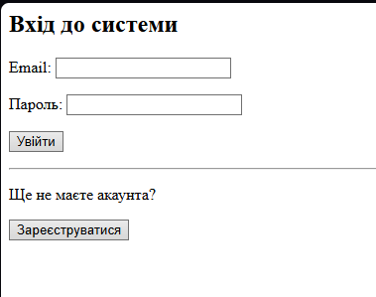

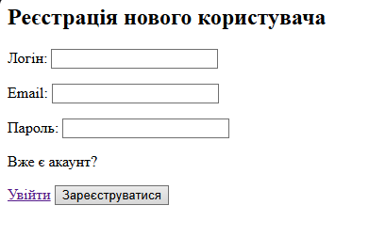
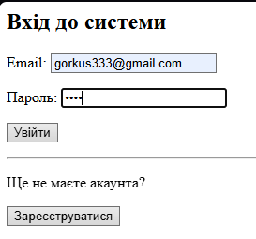
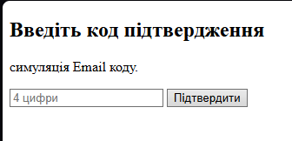
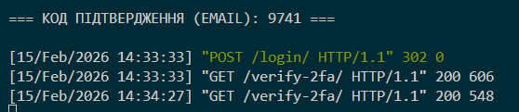
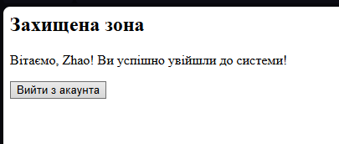
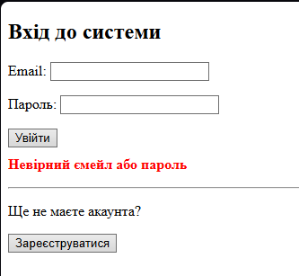

Варіанти
Реалізація двофакторної автентифікації (симуляція SMS-коду).

Висновок:
У ході виконання роботи було спроектовано та реалізовано систему безпеки для веб-застосунку на базі Django.
Основні результати:
Автентифікація: Реалізовано вхід за Email та паролем. Паролі зберігаються у базі даних (SQLite3) у вигляді криптографічних хешів (алгоритм PBKDF2), що унеможливлює їх викрадення у відкритому вигляді.
Багатофакторний захист (2FA): Впроваджено другий рівень перевірки через одноразовий 4-значний код. Це мінімізує ризики при компрометації основного пароля.
Авторизація та контроль доступу: За допомогою декораторів (@login_required) обмежено доступ до захищених ресурсів. Неавторизовані користувачі не мають доступу до конфіденційних даних.
Захист від типових атак:
CSRF: Всі форми захищені унікальними токенами.
SQL Injection: Використання Django ORM гарантує безпеку запитів до БД.
XSS: Система автоматично екранує дані, що вводяться користувачами.
Обробка помилок: Реалізовано безпечний вивід помилок, який не розкриває інформацію про існування користувачів у системі».

5. КОНТРОЛЬНІ ЗАПИТАННЯ

1. У чому полягає принцип роботи XSS-атаки? Впровадження шкідливого JavaScript-коду у вебсторінку. Браузер виконує цей код, оскільки вважає його легітимним вмістом сайту, що дозволяє викрадати сесійні куки або дані користувача.
2. Чому CSRF-токен має бути унікальним для кожної форми? Для запобігання передбачуваності запиту. Унікальність гарантує, що запит ініційований саме в межах поточної сесії користувача на цільовому ресурсі, а не надісланий стороннім сайтом.
3. Чому зберігання пароля у відкритому вигляді є критично небезпечним? У разі витоку бази даних зловмисники отримують миттєвий доступ до всіх облікових записів. Це порушує конфіденційність і дозволяє використовувати ці паролі для атак на інші сервіси користувача.
4. Що таке хешування і чим воно відрізняється від шифрування? Хешування — це одностороннє перетворення (незворотне). Шифрування — двостороннє перетворення, яке потребує ключа для відновлення (дешифрування) початкових даних.
5. У чому переваги JWT порівняно з класичними сесіями? JWT є автономним (stateless): дані користувача зберігаються в самому токені. Це усуває потребу зберігати стан сесії в базі даних на сервері та полегшує масштабування.
6. Які дані категорично не можна передавати у URL? Автентифікаційні дані (паролі, токени), ідентифікатори сесій та будь-яку конфіденційну інформацію. URL-адреси зберігаються в логах серверів та історії браузера.
7. Як забезпечити захист від SQL Injection? Використання параметризованих запитів (prepared statements) або інструментів ORM. Це відокремлює логіку SQL-команди від даних, що передаються користувачем.
8. Які найважливіші заголовки безпеки HTTP ви знаєте? Content-Security-Policy (CSP), Strict-Transport-Security (HSTS), X-Frame-Options, X-Content-Type-Options.
9. У чому різниця між автентифікацією та авторизацією? Автентифікація — процедура перевірки справжності суб'єкта (хто ви?). Авторизація — надання прав на виконання певних дій або доступ до ресурсів (що вам дозволено?).
10. Де саме може виникнути вразливість Clickjacking? На будь-яких сторінках з функціональними елементами (кнопки, форми), якщо сервер дозволяє відображення контенту в межах <iframe> на сторонніх доменах.

Додаток А
ПРИКЛАД ВИКОНАННЯ

У цьому прикладі продемонстровано типовий сценарій створення простої системи логіну користувача з базовим захистом від основних вебзагроз.
Виконання подано покроково — від створення форми до реалізації контролю доступу.

1. Створення HTML-форми логіну
Студент створює файл login.html, який містить поля для введення логіну і пароля, а також прихований CSRF-токен.
Структура форми:
- поле для введення email або логіну;
- поле для введення пароля;
- приховане поле з CSRF-токеном, сформованим сервером;
- кнопка «Увійти».
Форма надсилається методом POST, що є обов’язковою вимогою при роботі з конфіденційними даними.

2. Реалізація сервера та маршруту /auth
Студент створює серверний обробник (у середовищі Django або Node.js).
Обробник виконує:
- Отримання переданих значень.
- Перевірку CSRF-токена.
- Серверну валідацію:
  - чи не порожні поля;
  - чи коректно введений email;
  - чи не містить введений текст небажаних символів.
- Захист від XSS:
  - застосування екранування;
  - заборона вставки HTML-коду.
- Захист від SQL Injection:
  - пошук користувача виконується через ORM, а не через ручний SQL.
- Порівняння введеного пароля з хешем, що зберігається в базі.
У разі виявлення помилки користувачу повертається повідомлення із загальною формою, без технічних деталей (щоб не розкривати внутрішню структуру системи).

3. Перевірка автентифікації
Користувача вважають автентифікованим, якщо:
- логін існує у базі;
- пароль правильний;
- CSRF-токен дійсний;
- форма пройшла всі перевірки.
Після успішної автентифікації:
- у варіанті з Django створюється сесія,
- у варіанті з Node.js — сесія або JWT-токен, що повертається клієнту.
Це дозволяє серверу «пам’ятати» користувача при переходах між сторінками.

4. Створення захищеної сторінки /secure
Студент створює маршрут /secure, доступний лише автентифікованим користувачам.
Реалізація містить:
- перевірку наявності сесійного ID або валідного JWT-токена;
- перенаправлення на /login, якщо авторизація не пройдена;
- виведення інформації про успішний доступ, наприклад:
«Вітаємо, ви успішно увійшли до системи!»

5. Захист від основних типів атак
Студент у своїй реалізації передбачає такі механізми:
5.1. Захист від XSS
- екранування введених даних;
- заборона вставки HTML або тегів JavaScript;
- очищення вводу з використанням спеціалізованих бібліотек (за потреби).
5.2. Захист від CSRF
- сервер генерує унікальний токен;
- токен додається до форми;
- при надсиланні POST-запиту сервер звіряє його значення.
5.3. Захист від SQL Injection
- пошук користувача виконано через ORM;
- жодні SQL-запити не формуються вручну шляхом конкатенації рядків.
5.4. Захист від Clickjacking
- у відповіді сервер надсилає заголовок:
X-Frame-Options: DENY

6. Робота програми — підсумковий сценарій
- Користувач переходить до сторінки логіну.
- Вводить дані у форму, надсилає POST-запит.
- Сервер перевіряє CSRF-токен та валідність даних.
- Сервер знаходить користувача у базі, порівнює хеш пароля.
- У разі успіху сервер створює сесію або JWT.
- Користувач перенаправляється на /secure.
- Якщо користувач намагається потрапити на /secure без авторизації — він перенаправляється назад на /login.
- Усі запити фільтруються, щоб уникнути ін’єкцій та шкідливого коду.

7. Результат виконання
У результаті успішного виконання лабораторної роботи студент має:
- створену форму логіну;
- реалізований серверний механізм автентифікації;
- захист від основних видів атак;
- сторінку із обмеженим доступом;
- розуміння принципів обробки конфіденційних даних.
Це завершує виконання прикладу.

